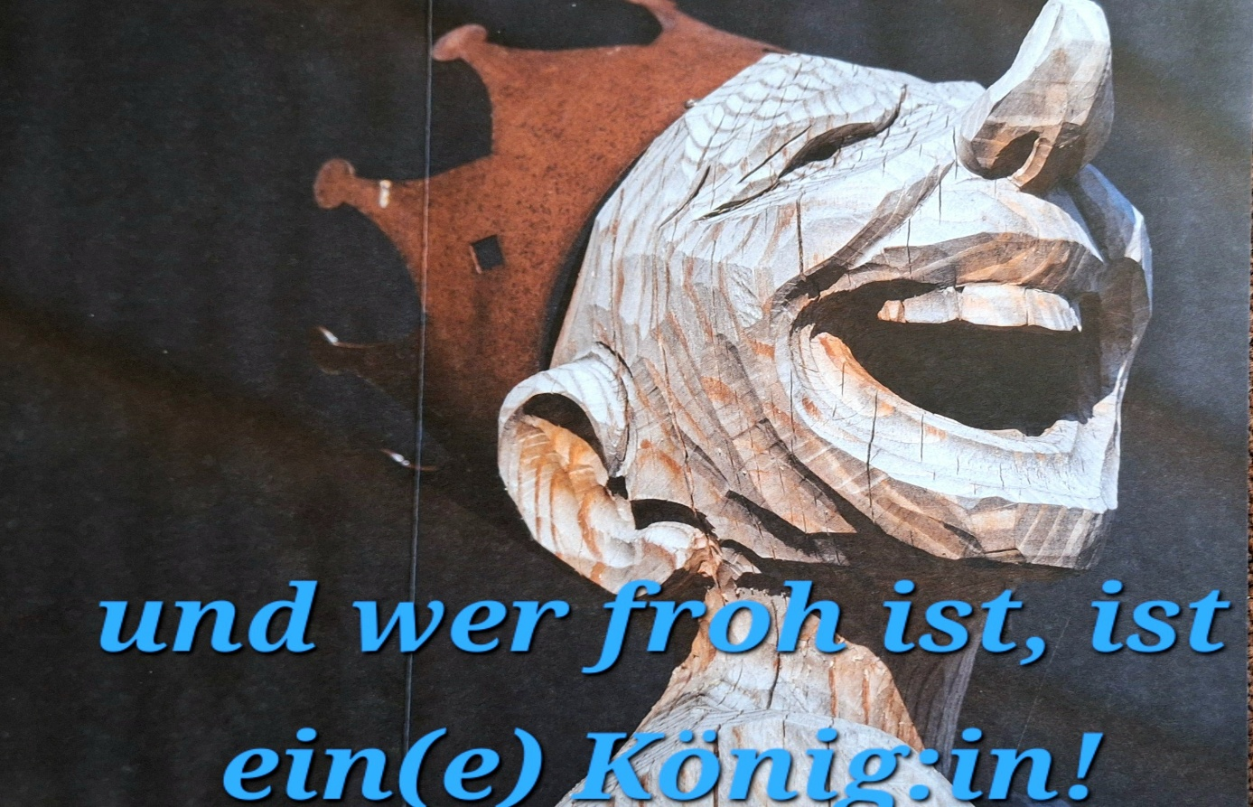

Einladung zum Stamm GmR RegioForum Zentralschweiz
vom 8. Januar von 9.30 bis ca. 11.45 Uhr
im Restaurant Wärchbrogg, Alpenquai 4, 6005 Luzern

Wir begrüssen das 2026, diesmal im Restaurant Wärchbrogg und stossen gemeinsam auf das Neue Jahr mit hoffentlich zahlreichen frohen Zeiten an.
Neben dem Austausch gibt’s noch verschiedene Infos respektive Themen betreffend 2026
Vom Treffen am 6. November hat Ruth Betschart ein Protokoll geschrieben. Vielen Dank! Dieses liegt der Einladung bei.
Wir freuen uns auf euch!!!!
Herzliche Grüsse
Ruth Betschart, Erica Züst und Claudia Küttel

